Plan de investigación

Proyecto integrador, equipo 1.

**1°P. LIDTS**

[[](https://github.com/Tochtlan/)Repositorio Github](https://github.com/Tochtlan/parabola)

**Miembros:**

Rodolfo Ramírez Díaz

Wendy Lizeth Robles Jose

Luis Ángel Serrano Catalá

Williams de Jesus Velasco Segura

Christian Jovanny Trejo Méndez

Werlaín Sanchez Coutiño

# Marco teórico

El hombre conocía las trayectorias parabólicas, aunque no las denominaba así y desde el principio de los tiempos ya experimentaba con tiros parabólicos. El movimiento parabólico fue estudiado por muchas personas desde tiempos antiguos por lo que es fácil ir viendo el desarrollo de sus deducciones y como estas fueron actualizándose como forme el paso del tiempo.

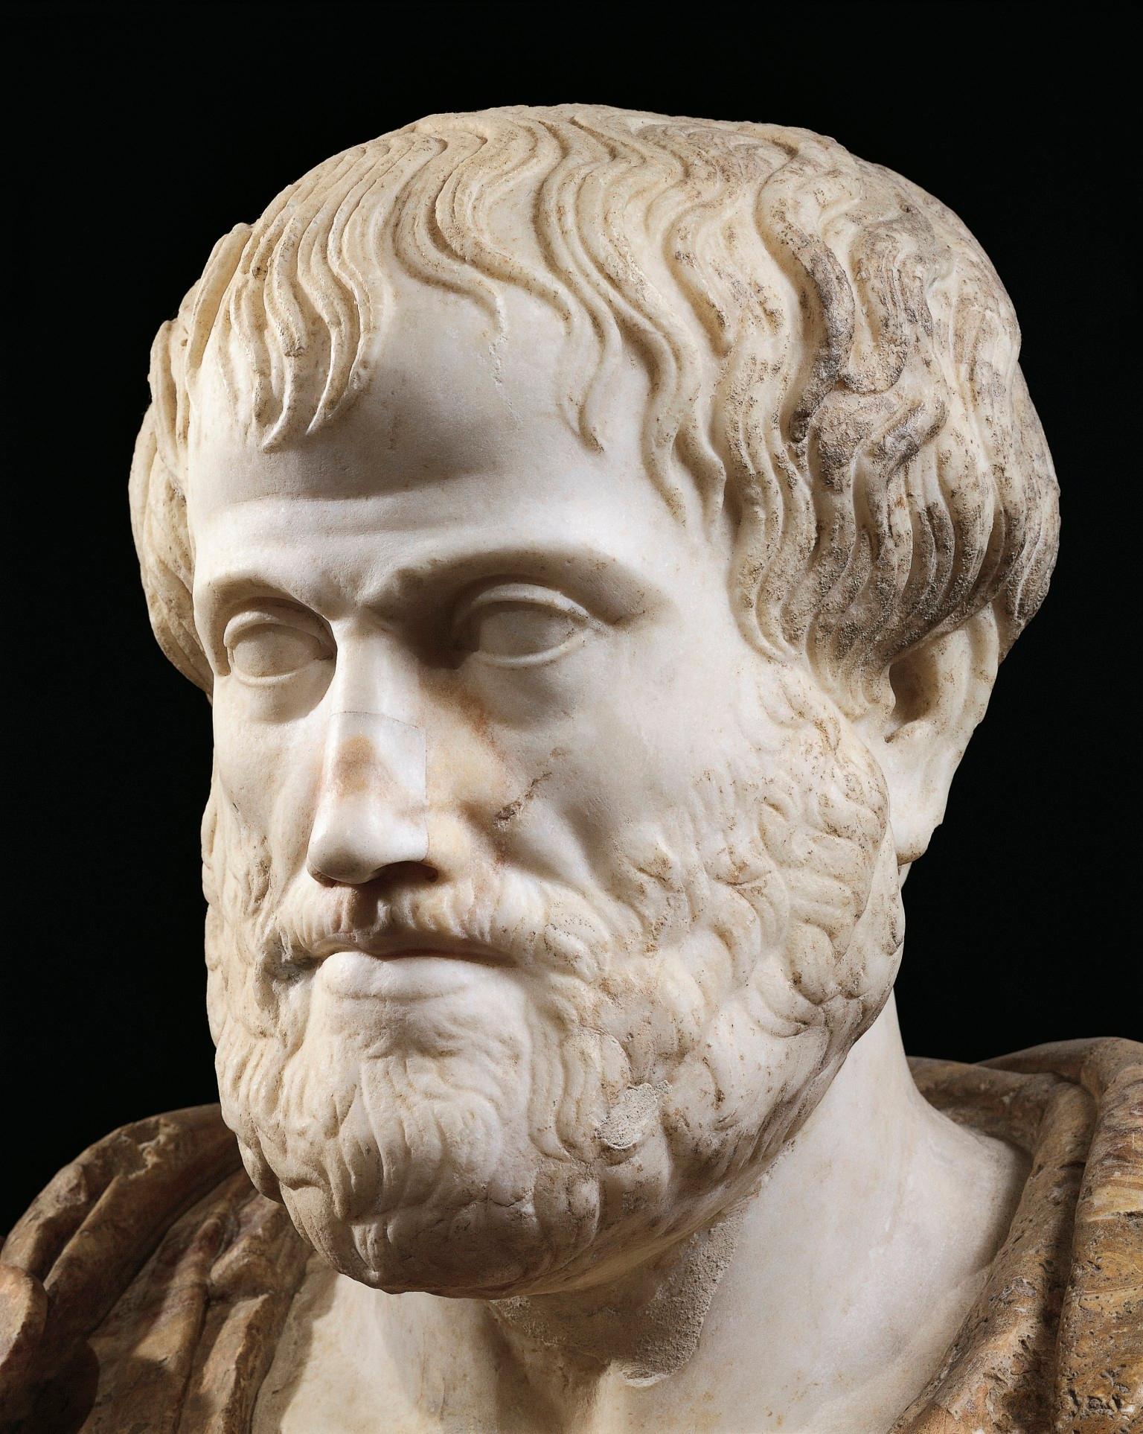En lo concerniente al movimiento de los proyectiles cerca de la superficie terrestre, Aristóteles (384 a.c. en Estagira, Macedonia – 322 a.c. en Calcis Eubea, Grecia) sostenía que “una piedra permanece en reposo o se mueve en línea recta hacia el centro de la tierra a menos que se vea sometida a una fuerza exterior”

Galileo estudió la caída de graves y basándose en su estudio experimental pudo contradecir la creencia de los aristotélicos que afirmaban "que un cuerpo de 10 veces más pesado que otro tardaba en caer 10 veces menos". Utilizó su pulso para medir el tiempo de caída y también relojes de agua (clepsidras) que le proporcionaban poca precisión. Ralentizó la caída utilizando planos inclinados y afirmó que, despreciando la resistencia del aire.

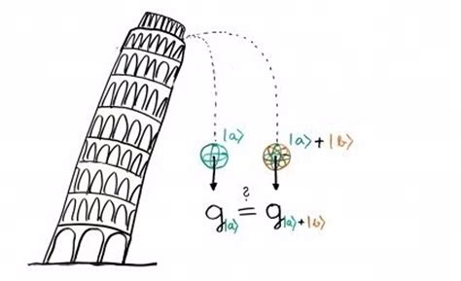Todos los cuerpos caen en el vacío con g=9’8 m/s 2. En el aire se supone que es vacío. Por un plano inclinado caen con una aceleración a=g· sen a. Galileo realizó el experimento del gráfico con dos objetos: impulsó uno horizontalmente desde una mesa y dejó caer otro cuerpo desde el borde verticalmente. Descubrió que los dos llegan al suelo al mismo tiempo. Partiendo de dicha observación pudo afirmar que: " la componente vertical del movimiento de un objeto que cae es independiente de cualquier Movimiento horizontal que lo Acompañe". Con esto se establece la que hoy llamamos " Principio de Superposición", es decir, un movimiento se puede considerar formado por otros dos que actúan simultáneamente pero que, a efectos de estudio, puede suponerse que primero ocurre uno y luego, y durante el mismo tiempo, el otro.

# Objetivos

* Identificar datos de entrada y salida
* Simular correctamente la parábola según las variables insertadas

## Específicos

* Crear un juego atractivo que demuestre el uso de la fórmula de tiro parabólico en una situación común.
* Aprender con el desarrollo del juego
* Compartir todo el progreso por medio de una plataforma de código abierto.

# Planteamiento del problema

La física soportada por las matemáticas son de gran valor pues permiten resolver problemáticas por más pequeñas, facilitando tareas y ahorrando tiempo.

¿Cómo la física puede ayudarnos en problemas? Con el uso de diversos modelos físico-matemáticos que nos permiten predecir eventos con poco conocimiento previo.

En el mundo diversos sistemas existen gracias a predicciones exactas, pero aún falta llevar este conocimiento a una escala menor. A las personas comunes les es indiferente el uso y beneficios de estos modelos y cómo es que formulas, como la del tiro parabólico, podría beneficiarlos.

Así pues, el objetivo del proyecto es enseñar los beneficios de los modelos físicos-matemáticos y más en específico del de la fórmula del tiro parabólico. En nuestro ejemplo, tendremos el colgar de una piñata. Donde gracias a la correcta predicción del tiro, se podrá tirar una cuerda.

# Estrategia de solución

La creación de videojuegos es un proceso que involucra todas las artes e involucra habilidades específicas únicas en el campo: música, efectos de sonido, gráficos, experiencia del usuario, diseño de niveles, etc. Así llegamos a la conclusión que más que en cualquier proyecto es necesario planearlo, primero teniendo que establecer un espacio de colaboración efectivo.

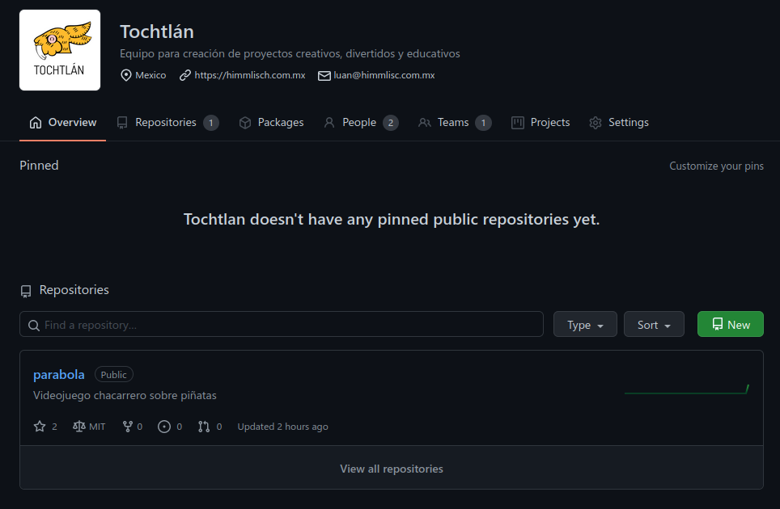Para esto, hemos creado la organización Tochtlán, en la plataforma de Github, donde se planea subir nuestros proyectos desde ahora al futuro.

Además que Github nos ayuda con el objetivo de hacer que el proyecto sea de ayuda a futuros estudiantes. Haciendo que el repositorio donde estarán todos los archivos del proyecto, libres bajo la licencia del MIT.

Hacemos uso del organizador Kanban de Github para mantener todo lo planeado en un solo lugar.

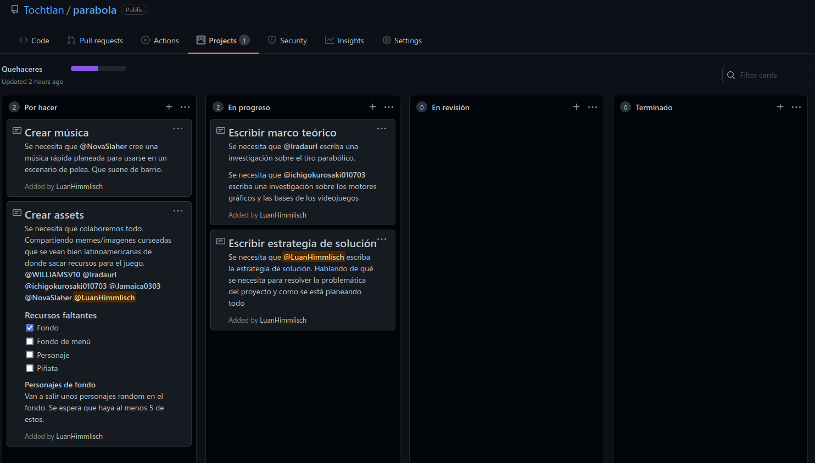Una vez teniendo esto, pasamos con la búsqueda de un motor de videojuegos que se alinee con nuestr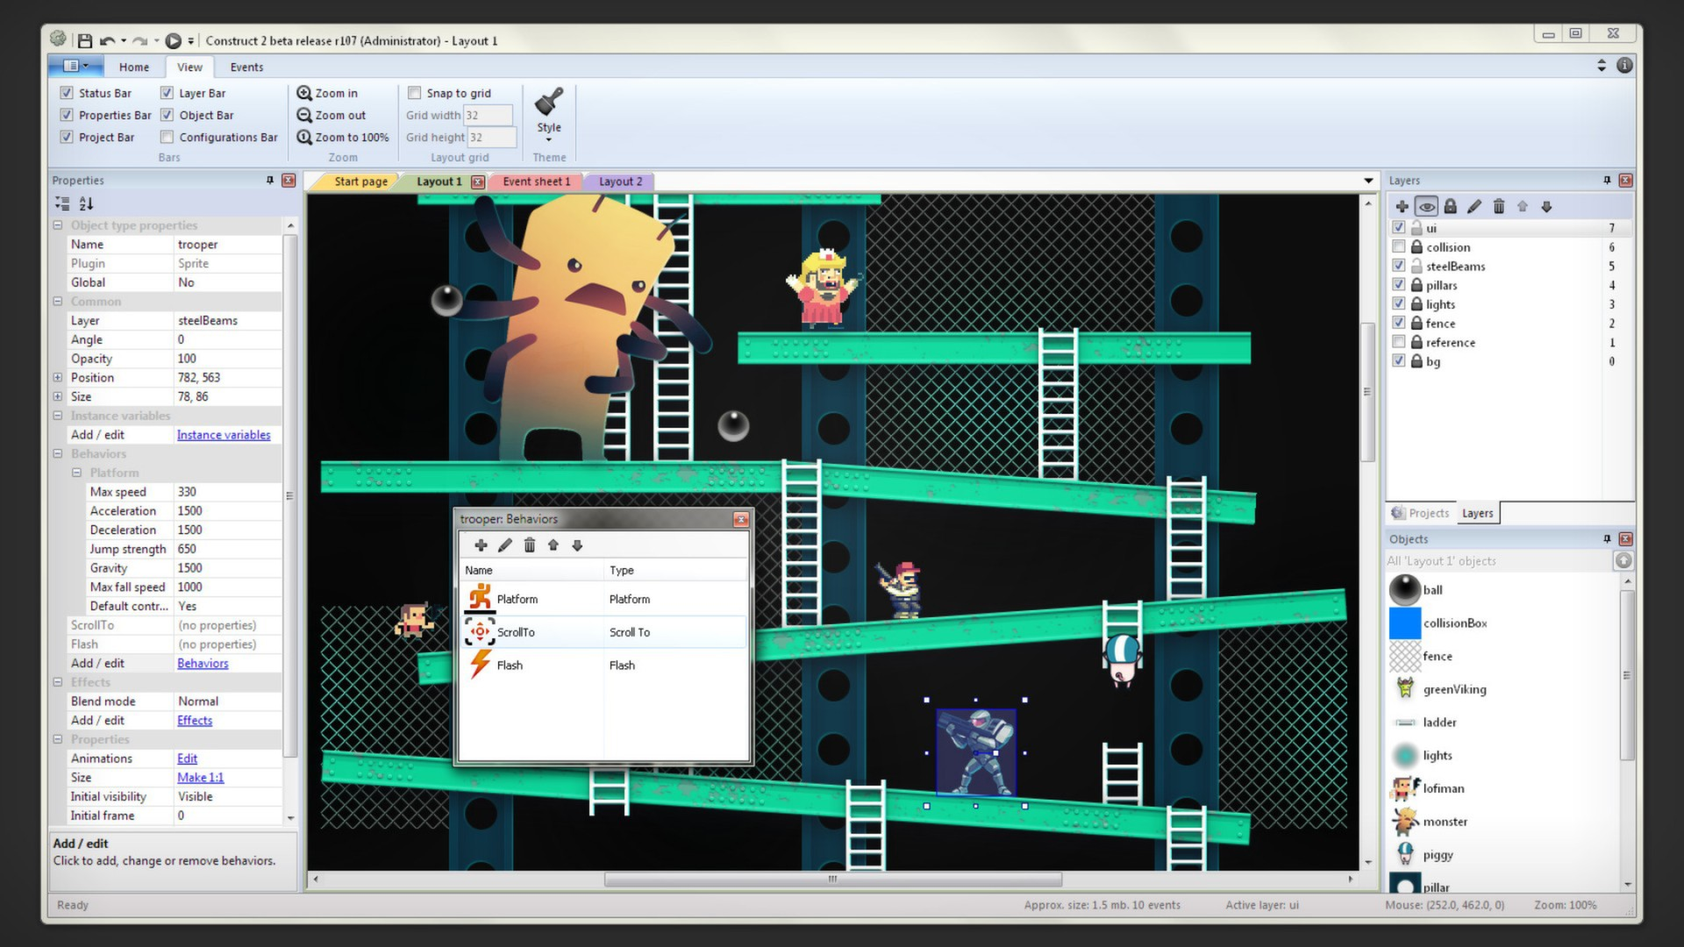os objetivos y requerimientos.

Existen diversos motores gráficos y herramientas para diversos tipos de juego. Ya teniendo en claro nuestro plan de acción, podemos fácilmente elegir cuál nos conviene.

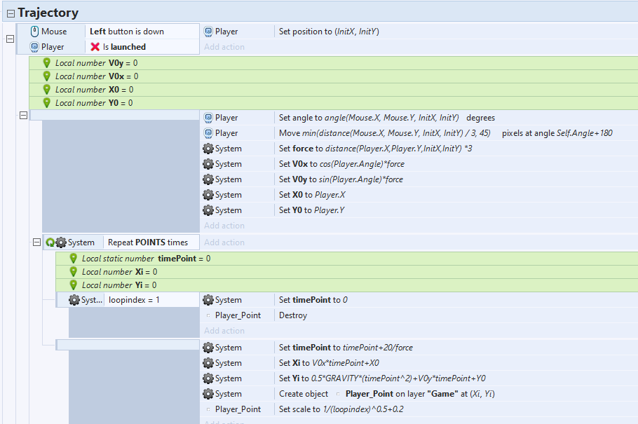En nuestro caso, utilizaríamos el motor para la creación de videojuegos 2D, Construct 2. Por su facilidad de uso, y su programación visual perfecta para estudiantes recién iniciados como nosotros.

Con todas estas herramientas una vez en lugar, podremos dedicarnos a crear los recursos del juego, para esto hemos decidido un estilo de gráficos realistas que se apeguen al ambiente urbano-cotidiano de la persona común. Para este motivo, se tiene que hacer una investigación a fondo en motores de búsqueda para encontrar imágenes con licencia apropiadas o hacer modificaciones respectivas para que su uso sea considerado como [*Uso legítimo*](https://es.wikipedia.org/wiki/Uso_justo), pues al final los videojuegos no son más que una expresión artística más.

Para la creación de la música se hará uso del software FL Studio. Un software propietario para la composición de música y efectos de sonido.

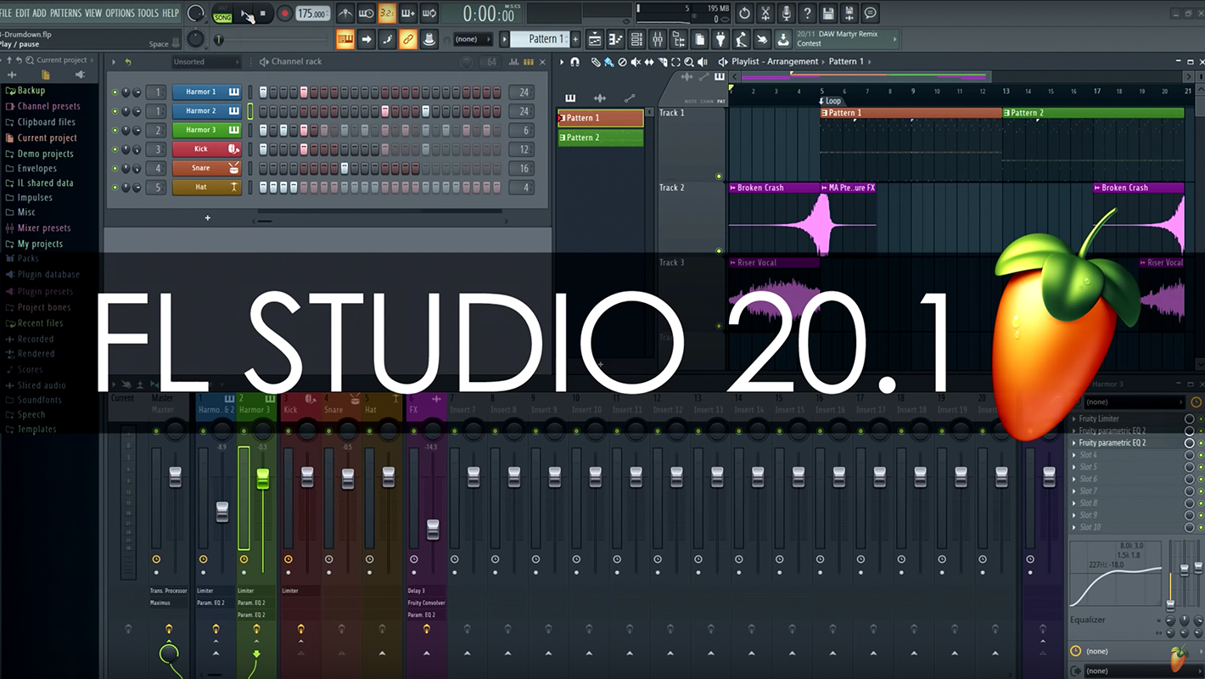

## Diagrama

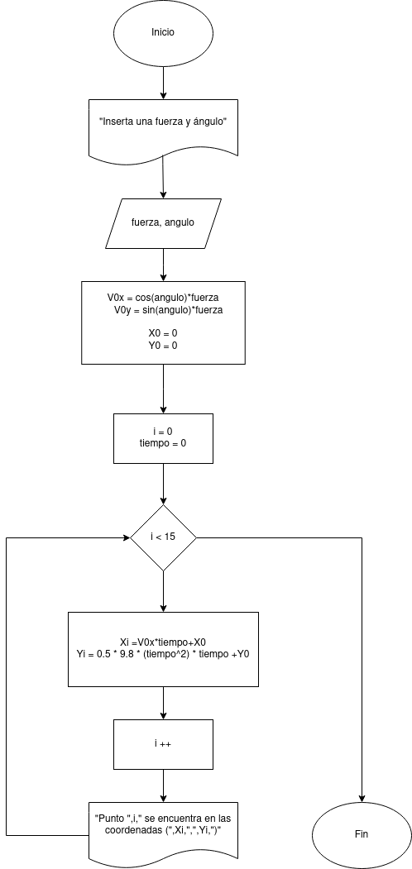

## Pseudo-código

Si click izquierdo es presionado y jugador no ha sido lanzado:

variables V0x, V0y, X0, Y0

voltear jugador a (puntero.x, puntero.y)

mover jugador a min(distancia(puntero.x, puntero.y, jugador.inicioX, jugador.inicioY)/3, 45)

fuerza = distancia(jugador.x, jugador.y, jugador.inicioX, jugador.inicioY)

V0x = cos(jugador.angulo)*fuerza

V0y = sin(jugador.angulo)*fuerza

X0 = jugador.x

Y0 = jugador.y

repetir 15 veces:

variables tiempo, Xi, Yi

si iterador es 1:

eliminar puntos

tiempo = tiempo + 20 / fuerza

Xi = V0x * tiempo + X0

Yi = 0.5 * gravedad * tiempo^2 + V0y * tiempo + Y0

dibujar punto en (Xi, Yi)

cambiar escala de punto a 1/iterador^0.5+0.2

# Cronograma de actividades

Puedes encontrar el muro de actividades en vivo en [github](https://github.com/Tochtlan/parabola/projects/1).